Часть на bash –

<https://colab.research.google.com/drive/1t48pgoXmtv1Axdmh-MFwFXf1QF-i05iU?usp=sharing>

Входные данные для R-скрипта лежат на гугл диске (*.new.bam):

<https://drive.google.com/drive/folders/1coZ3igaxJZlzVqsees7uwuT_DGP5ePa0?usp=sharing>

Часть на R –

<https://colab.research.google.com/drive/1jv9wMI72-e_0NdZ_5Jn3ANxs3-_zFNAr?usp=sharing>

heatmap:

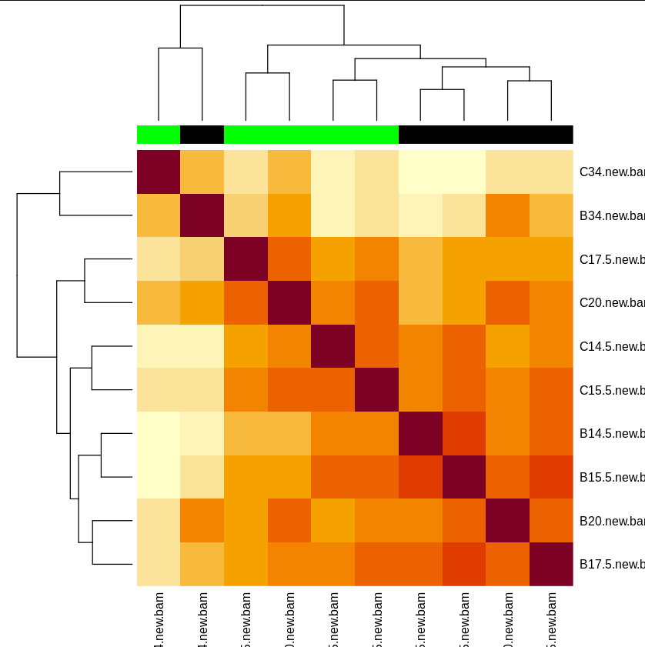

Экспрессия генов более коррелирована среди образцов в одном отделе мозга (образцы из мозжечка собрались в одну группу, а образцы из коры – в другую). Однако B34 имеет большее сходство образцом из мозжечка того же возраста С34.

MDS:

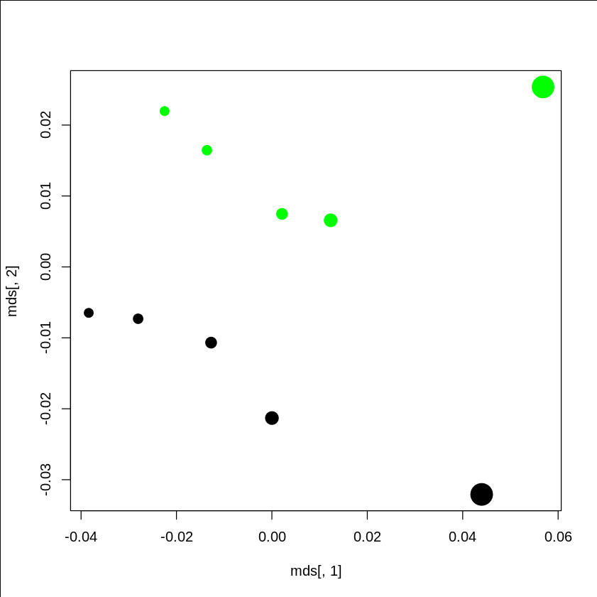

Чем больше точка – тем выше возраст

Зеленые – С_ мозжечок, черные – В_кора